6. ด้านศิลปกรรม
ภูมิปัญญาดนตรีพื้นบ้าน
วงโปงลาง ถือว่าเป็นวงดนตรีที่เป็นเอกลักษณ์ ของชาวอำเภอห้วยผึ้ง ตำบลคำบงมีการรวมกลุ่มเล่นดนตรีครั้งแรก คือ วงแคนวง ต่อมาค่อยพัฒนามาเป็นวงโปงลางในปัจจุบัน ส่วนตำบลห้วยผึ้ง ตำบลหนองอีบุตร ตำบลไค้นุ่นมีวงโปงลางในโรงเรียนและในหมู่บ้าน จะทำการแสดงในงานสำคัญต่างๆ
การละเล่นวงโปงลางจะบรรเลงร่วมกับเครื่องดนตรีหลายชนิดได้แก่
1. โปงลาง เป็นเครื่องดนตรีที่บรรเลงทำนองด้วยการตี ทำจากไม้เนื้อแข็ง คือ ไม้มะหาด ที่มีขนาดแตกต่างกันมาเรียงตามลำดับเสียง เป็นลูกระนาด แขวนไวั กับกิ่งไม้ ผู้เล่นปกติจะมี 2 คน คือ
คนบรรเลงทำนองเพลง กับคนบรรเลงเสียงกระทบแบบคู่ประสาน ไม้ตีทำจากไม้เนื้อแข็งรูปคล้ายค้อนตีด้วยมือ ทั้ง 2 ข้าง ๆ ละอัน
2. แคน เป็นเครื่องดนตรีประเภทเครื่องเป่า ที่มีอายุกว่า 3,000 ปีมาแล้ว แคนทำจากไม้ซาง มีลิ้นโลหะบาง ๆ ประกอบไว้ในเต้าแคน การเป่า ให้เป่าด้านหน้าใช้มือทั้ง 2 ประกบจับเต้าแคนในลักษณะเฉียงเล็กน้อย เวลาเล่นจะเป่าและดูดกระแสลมผ่านลิ้นโลหะ
3. พิณ เป็นเครื่องดนตรีประเภทเครื่องดีด มี 2-3 สาย ประกอบด้วย
1) ตัวพิณ
2) คันทวน
3) นมพิณ
4) สายพิณ
5) ที่ดีด
การเล่น เหมือนกับการเล่น กีตาร์ ในปัจจุบัน
4. กลอง เป็นเครื่องเคาะจังหวะประเภท ตี ในวงโปงลางจะนิยมใช้กลองยาว ใช้มือตี 2 มือ
5. ฉิ่ง / ฉาบ
- ฉิ่ง ทำจากโลหะ ชุดหนึ่งมี 2 ฝาเจาะรูร้อยเชือกไว้ด้วยกัน การตี ถ้าตีที่ขอบบนกระทบกับขอบล่างอย่างหมิ่น ๆ จะมีเสียงดัง “ฉิ่ง”แต่ถ้าตีขอบฝาบนกระทบกับขอบฝาล่างพอดีจะมีเสียงดัง “ ฉับ “
- ฉาบ ทำจากโลหะ รูปร่างคล้ายฉิ่งแต่จะบางกว่าและแบนแผ่ออกคล้ายจาน ใช้ตีให้จังหวะสนุกสนาน
การรวมวงเล่นวงโปงลาง จะบรรเลงร่วมกันดนตรีต่าง ๆ ทั้ง พิณ แคน กลอง ฉิ่ง ฉาบ และ
จะมีนักร้อง นักแสดง คือ นางรำ ร่วมฟ้อนรำตามจังหวะดนตรี จำนวนนักแสดงขึ้นอยู่กับขนาดของวง ตั้งแต่ 5- 6 คน จนถึง 20 คน ขึ้นไป

ฟ้อนรำภูไท / ลำภูไท
การฟ้อนรำภูไท ในชุมชนตำบลคำบง และชุมชนตำบลหนองอีบุตร จะมีลักษณะแตกต่างจากภูไทชุมชนอื่น ๆ บ้างซึ่งถือว่าเป็นเอกลักษณ์ของชุมชนโดยเฉพาะการแต่งกายจะแตกต่างจากภูไทชุมชนอื่นก็คือ จะสวมเสื้อสีดำ ขลิบด้วยผ้าขิด ห่มผ้าแพรวา นุ่งผ้าถุงมัดหมี่มีเชิง
ลีลาการฟ้อนรำจะผสมผสานจากท่าฟ้อนรำภูไทและท่าเซิ้งบั้งไฟ ท่าฟ้อนจะเริ่มจากท่าไหว้ครู ท่าเดิน ท่าช่อม่วง ท่าโนราห์ เป็นต้น โดยนางรำจะเป็นผู้หญิงล้วน ๆ
การฟ้อนภูไท กาฬสินธุ์ จะมีการขับลำประกอบที่เราเรียกว่า “ลำภูไท“การลำภูไทเป็นการลำเกี้ยวพาราสีกันระหว่างหนุ่มสาว โต้ตอบซึ่งกันและกันระหว่างหนุ่มสาว อย่างสนุกสนาน
การลำภูไท จะมีเครื่องดนตรีประกอบ เช่น แคน พิณ โปงลาง กลอง ฉิ่ง ฉาบ ร่วมกันเราเรียกว่า วงดนตรีพื้นบ้าน
ชุมชนตำบลห้วยผึ้ง ตำบลไค้นุ่น ชาวบ้านจะเป็นผู้ลาวมากกว่าชาวผู้ไท แต่การฟ้อนรำภูไท / ลำภูไท ก็สามารถทำได้เหมือนกันหมด ชุดผู้ไทสำหรับการแต่งกายก็เหมือนกันในเทศกาลงานสำคัญ

ภูมิปัญญาท้องถิ่นด้านศิลปะพื้นบ้าน
หมอแคน
นายเวิน วันทอง อายุ 67 ปี
บ้านเลขที่ 73 หมู่ที่ 4 บ้านหนองอีบุตร ตำบลหนองอีบุตร อำเภอห้วยผึ้ง จังหวัดกาฬสินธุ์
ความเป็นมา
พ่อเวิน ได้สืบทอดภูมิปัญญาหมอแคนมาจากพ่อส่วย สีหลิ่ง พ่อเวินเป่าแคนมาเป็นระยะเวลากว่า 50 ปี เนื่องจากความชอบส่วนตัวและอยากอนุรักษ์วัฒนธรรมอีสานที่ดีไว้สู่ลูกหลานสืบทอดต่อไป

ลายแคนที่เป่า
ลายลมพัดพร้าว ลายสุดสะแนน ลายสร้อยน้อย/ใหญ่ เต้ยโนนตาล งิ้วต่องต้อน ลำเต้ย รำภูไท ลำกลอน ลำหมู่ (ลำเรื่องต่อกลอน) ลำซิ่ง

ผลงานเด่นชัด
1. ได้รับรางวัลชนะเลิศระดับจังหวัดในการประกวดเป่าแคน ประจำปี พ.ศ. 2525
2. เป็นวิทยากรสอนเป่าแคน โรงเรียนหนองอีบุตรไพรเวทย์ ปี พ.ศ. 2552 – 2553
3. รับเป่าแคนตามงานประเพณีต่าง ๆ ทั้งในและนอกชุมชน

วัสดุ/อุปกรณ์
1. ไม้ประดู่
2. ไม้กู่แคน (เป็นไม้ไผ่ตระกูลไม้ไผ่เปาะ)
3. ขี้สูต (จากรังของผึ้ง หรือ มิ้ม)
4. เงินเหรียญขนาดใหญ่

ขั้นตอนการผลิต
1. เลือกไม้กู่แคนที่มีอายุประมาณ 2 ปี ตัดยาว 3 ฟุต
2. ตัดไม้กู่แคน 8 ชิ้น ไล่ระดับความสูง เจาะรูให้กลวง
3. ใช้ขี้สูต เป็นตัวเชื่อมระหว่างไม้กู่แคน
4. นำไม้ประดู่มาทำเป็นไม้เป่า (เต้าแคน) ใช้สิ่วเจาะให้กลวงเพื่อเป็นที่สอดใส่ลูกแคนและเป็นทางให้ลมเป่าผ่านไปยังลิ้นแคนได้สะดวก
5. นำเงินเหรียญตัดเป็นเส้นและตีให้เป็นแผ่นบางๆให้ได้ขนาดที่จะสับเป็นลิ้นแคน นำลิ้นแคนไปสอดใส่ไว้ในช่องรูลิ้นของกู่แคนหรือลูกแคนแต่ละลูก
6. นำเต้าแคนมาประกอบเข้ากับไม้กู่แคนให้เข้ากัน
ระบบของเสียงแคน
ระบบของแคนแปดมีเสียงทั้งหมด 16 เสียง แต่เป็นระดับเสียงที่ซ้ำกัน 2 เสียง จึงมีเสียงที่มีระดับแตกต่างกันทั้งหมด 15 เสียง เรียงลำดับจากต่ำไปสูง
การเป่าแคน
การเป่าเหมือนกับการฝึกหัดเครื่องดนตรีอื่นๆ คือเรียนด้วยตนเองจากการสังเกตจดจำจากที่เคย ได้ยินได้ฟัง ผู้เป่าจำเป็นต้องรู้ตำแหน่งของเสียงแคนว่าลูกใดเป็นเสียงลูกใดคู่กับลูกใด นอกจากนี้ยังต้องรู้ตำแหน่งของนิ้วมือด้วยว่านิ้วใดใช้กดหรือนับลูกใดบ้าง
เนื่องจากแคนแปดมีลูกแคนข้างละแปดลูกจึงจำเป็นต้องแบ่งหน้าที่ ดังนี้
1. หัวแม่มือ มีหน้าที่กอไว้เฉพาะลูกที่หนึ่ง (ลูกที่อยู่ใกล้ที่เป่าที่สุด)
2. นิ้วชี้ มีหน้าที่กดได้สองลูกคือลูกที่สองกับลูกที่สาม
3. นิ้วกลาง มีหน้าที่กดได้สองลูกคือลูกที่สี่กับลูกที่ห้า
4. นิ้วนางกดได้สองลูกคือ ลูกที่หกกับลูกที่เจ็ด
5. นิ้วก้อย มีหน้าที่กดได้ลูกเดียวคือลูกที่แปด คือลูกเล็กที่สุดที่อยู่ปลายสุด
ผลผลิต/เดือน
ประมาณ 3 – 5 ชิ้น
ราคา / หน่วย
แคนขนาดใหญ่และเล็กราคา 2,000 บาท/ชิ้น

การถ่ายทอดของภูมิปัญญาท้องถิ่น
1. สอนบุตรหลานในครอบครัว
2. เป็นวิทยากรภายนอก สอนด้านการทำแคน และการเป่าแคนให้กับนักเรียนโรงเรียนบ้านหนองอีบุตรไพรเวทย์และผู้ที่สนใจในตำบลหนองอีบุตร
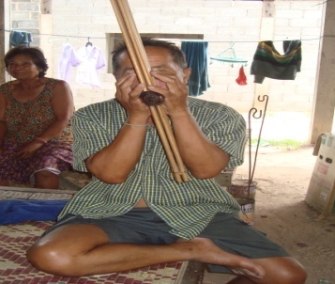
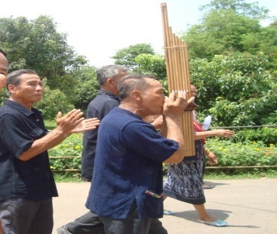
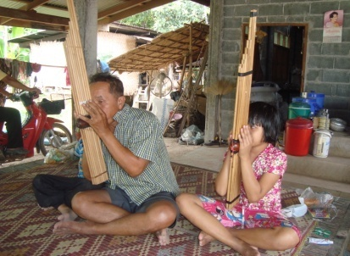

ภูมิปัญญาท้องถิ่น ด้านศิลปะพื้นบ้าน
หมอลำเรื่องต่อกลอน
นายไชยงค์ อุ่นบุญเรือง อายุ 58 ปี
บ้านเลขที่ 62 หมู่ที่ 4 บ้านหนองอีบุตร ตำบลหนองอีบุตร อำเภอห้วยผึ้ง จังหวัดกาฬสินธุ์
โทรศัพท์ 081-0381795
ความเป็นมา
พ่อไชยงค์ได้ศึกษาด้านหมอลำ เมื่ออายุ 15 ปี อาจารย์สอนหมอลำคนแรกคือหมอลำบุญเยี่ยม เขจรสัตย์ เป็นน้าชาย ได้ศึกษาหมอลำจนมีความสามารถไปแสดงร่วมกับหมอลำรุ่นพี่ได้ ในอดีตหมอลำเรื่องต่อกลอนจะมีการจ้างตัวแสดงเป็นรายตัวแล้วไปรวมกันเป็นคณะ ในช่วงนั้นจะเรียกว่า “หมอลำกระเป๋า” เมื่อปี พ.ศ. 2517 พ่อไชยงค์ได้เข้าไปสังกัดกับคณะขวัญใจประทุมทิพย์ แสดงเป็นลูก ใช้เวลาแสดงกับคณะขวัญใจประทุมทิพย์เป็นเวลา 5 ปี ในปี พ.ศ. 2523 ได้ติดตามพระเอกขวัญชัย แสงยศไปก่อตั้งหมอลำคณะฟ้าสีคราม ได้แสดงเป็นตัวโกง (ผู้ร้าย) โดยมีพระเอกบุญน้อย เสียงทองเป็นพระเอกในคณะ พ่อไชยงค์ ได้ร่วมแสดงกับคณะฟ้าสีครามจนถึงปี พ.ศ. 2528 จึงได้ออกมาก่อตั้งคณะดาวหลักเมือง โดยมีนายทองแดง แก้วคำภา เป็นหัวหน้าคณะ ได้รับบทแสดงเป็นตัวโกงจนถึงปัจจุบัน
งานที่รับแสดง
งานกฐิน งานบวช งานแต่งงาน งานประเพณีต่าง ๆ ทั้งในจังหวัดกาฬสินธุ์ และจังหวัดใกล้เคียง
ขั้นตอนการแสดง
1. ก่อนทำการแสดง หมอลำและตัวแสดงทุกคนจะต้องยกอ้อลำ (ไหว้ครู) เพื่อให้อ้อป่อง การแสดงราบรื่นดี ส่วนมากหมอลำจะไม่กินอาหารที่มีเนื้อสัตว์เป็นส่วนประกอบ
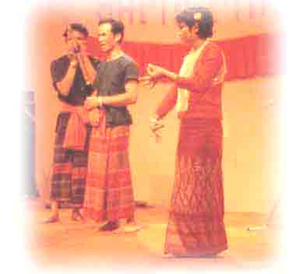
2. ทำการแสดงเต้นโชว์ เวลาประมาณ 23.00 น. ทำการแสดงลำเรื่องต่อกลอน ประกอบกับ ลำเต้ย คั่นด้วยการแสดงตลก จนจบการแสดง

อัตราค่าจ้าง
วงเล็ก
ในพื้นที่ 30,000 บาท
นอกพื้นที่ 40,000 บาทขึ้นไป
วงกลาง
ในพื้นที่ 40,000 – 50,000 บาท
นอกพื้นที่ 60,000 บาทขึ้นไป
วงใหญ่
ในพื้นที่ 70,000 – 100,000 บาท
นอกพื้นที่ 100,000 บาทขึ้นไป

การถ่ายทอดภูมิปัญญาท้องถิ่น
1. สนับสนุนให้ลูกหลานในชุมชนมีส่วนร่วมในการแสดง
2. ปลูกฝังบุตรหลานในชุมชนให้อนุรักษ์หมอลำพื้นบ้านจากรุ่นสู่รุ่น
3. จัดทำเอกสารแผ่นพับประกอบการเรียนรู้

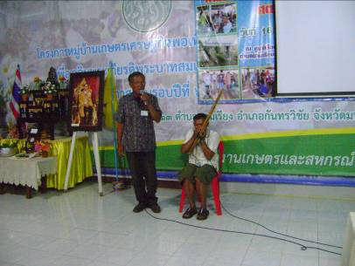
ศึกษาดูงานฯ บ้านดอนมัน ตำบลขามเรียง อำเภอกันทรวิชัย จังหวัดมหาสารคาม
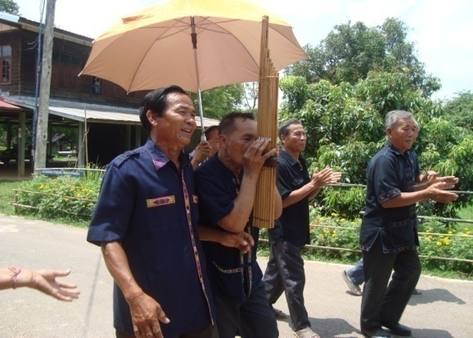
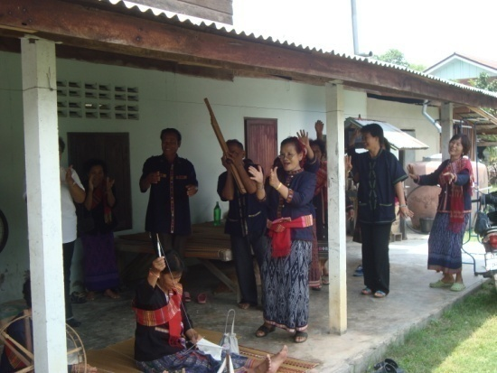

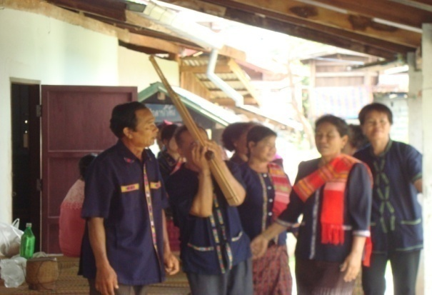

การประเมินและคัดเลือกกิจกรรมพัฒนาชุมชนและ อปท. ดีเด่น ประจำปี 2554

